长江存储科技有限责任公司
2025校园招聘简章

长江存储科技有限责任公司成立于2016年7月，总部位于“江城”武汉， 是一家专注于3D NAND闪存设计制造一体化的IDM集成电路企业，同时也提供完整的存储器解决方案。长江存储为全球合作伙伴供应3D NAND闪存晶圆及颗粒， 嵌入式存储芯片以及消费级、企业级固态硬盘等产品和解决方案，广泛应用于移动通信、消费数码、计算机、服务器及数据中心。
2017年10月，长江存储通过自主研发和国际合作相结合的方式，成功设计制造了中国首款3D NAND闪存。2019年9月，搭载长江存储自主创新 Xtacking® 架构的第二代TLC 3D NAND闪存正式量产。2020年4月，长江存储宣布第三代TLC/QLC两款产品研发成功，其中X2-6070型号作为首款第三代QLC闪存，拥有发布之时*业界*最高的I/O速度，最高的存储密度和最高的单颗容量。
截至目前长江存储已在武汉、北京等地设有研发中心。通过不懈努力和技术创新，致力于成为存储技术的领先者，全球半导体产业的核心价值贡献者。

【招聘对象】：2025届海内外本、硕、博毕业生

【校招职位】
类别 | 职位 | 学历要求 | 专业要求 | 工作地点
量产技术类 | 设备工程师 | 本科及以上 | 机械/自动化/材料/化学等所有大理工类专业 | 武汉
*更多职位信息请打开网址https://ymtc.zhiye.com，点击“校园招聘”查看。

【我们能为你提供什么】
加入长江存储，您将享受：
（一）优选平台
- 17年/10年 集成电路/3D NAND研发制造
- 超过10000项专利申请，超过4300项国际专利，包含95%的发明专利，每年新增1200项专利申请
（二）全面薪酬
- 科学薪资体系：以能定级按岗付薪的薪资体系，体现价值贡献的奖金激励，有竞争力的全面薪酬总包，年度薪资调整等
- 全面员工福利：社保五险一金，国家法定假期，公司福利年休假、补充商业保险、年度体检、生日礼金、节日慰问、团建经费、工会活动等
- 充实多彩福利：超级健身中心、员工公寓、优质幼儿园及中小学
（三）系统的培训发展体系
- 多元培养计划，打造晋升路径
- 导师全程带教，助力高能蜕变
- 全程文化融入，实现角色转换，胜任职位要求

【应聘流程】
通知形式：短信&邮件
面试轮数：2轮1对1技术面试
面试形式：远程面试/现场面试

【投递方式】
手机端：关注微信公众号“长江存储招聘”—选择申请加入—点击校园招聘，投递你心仪的职位
PC端：https://ymtc.zhiye.com 点击“校园招聘”查看全部校招职位；
注：每位同学可投三个职位，优先安排第一志愿。
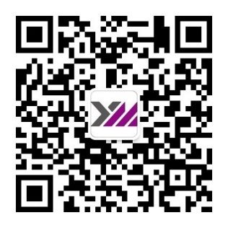
长江存储招聘微信公众号 校招交流群（QQ群）:894790232

